LITERARNI JUNAKI
Ta teden se bomo pogovarjali in ustvarjali na temo o literarnih junakih. O njih slišimo na televiziji, beremo o njih v knjigah in pravljicah, starši nam pripovedujejo različne zgodbe... Razlikovati moramo izmišljene junake in pa tiste, ki obstajajo v resničnem življenju.
Ta teden se nekateri učenci že vračajo v šolo, ostalim pa želim še naprej uspešno delo od doma!
No, pa veselo začnimo naša jutra z naslednjimi dejavnostmi.

- Ponedeljek, 18.5.2020
KDO JE TVOJ NAJLJUBŠI LITERARNI JUNAK?
Junaki so osebe, ki jih ljudje občudujemo in se po njih zgledujemo. Sigurno si o kakšnem že bral/a in se ti je vtisnil v spomin. Za veliko junakov slišimo tudi v pravljicah, kjer rešujejo probleme in premagujejo ovire, ki so jim naložene.
LITERARNA NALOGA: izberi si eno pravljico ali zgodbo in nariši SVOJEGA NAJLJUBŠEGA JUNAKA.
LIKOVNA TEHNIKA: ustvarjaš lahko s čimer koli želiš oziroma kaj imaš pri roki.
Primeri otroških junakov iz pravljic in risank:
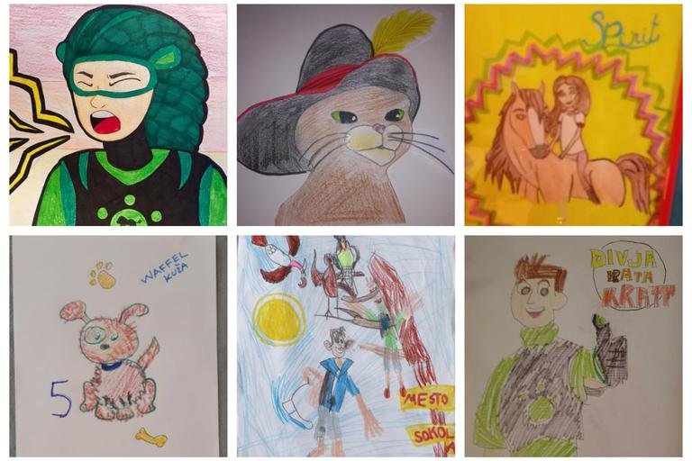
- Torek, 19.5.2020
SLOVENSKI LITERARNI JUNAKI
Pri nas imamo veliko literarnih junakov za katere ste sigurno že slišali. To so: Martin Krpan, Kralj Matjaž, Peter Klepec, Kekec,... Danes si boste za lepše jutro ogledali slovenski film Srečno Kekec. Udobno se namestite in uživajte v gledanju slovenske klasike.
VIDEO:
1. del: https://www.youtube.com/watch?v=q7cF1piOxwo
2. del: https://www.youtube.com/watch?v=yoMlMxOvHRE

- Sreda, 20.5.2020
Včeraj ste gledali slovenski film Srečno Kekec. Upam, da vam je bil všeč. Danes pa boste tudi sami postali junaki, in sicer tako, da si boste izdelali svoj KLOBUK oziroma KRONO. Kekec je imel prav poseben klobuk, ki je značilen zanj. Ti pa boš ustvaril/a svojo krono iz papirja in postal/a boš JUNAK/INJA.
PRIPOMOČKI: A4 list ali šeleshamer, svinčnik, škarje, lepilo, razni dodatki za okrasitev: bleščice, nalepke,...
PRIPRAVA:
- Najprej si izmeri obseg glave. Pri tem naj ti pomagajo starši. Potem nariši na A4 list ali na šeleshamer okvir krone, kot je prikazano na sliki. In izreži. To boš moral/a ponoviti 2X.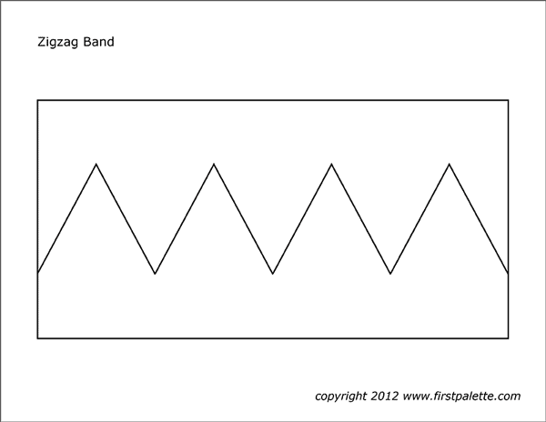
- Ko imaš izrezano krono jo lahko tudi poljubno pobarvaš in okrasiš, z okraski, ki jih imaš na razpolago. Oba okvira od krone zlepiš skupaj.
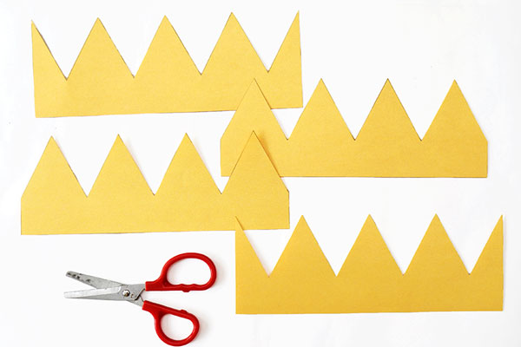
- In krona je končana. Sedaj si lahko izmisliš svojo zgodbo v kateri si glavna junakinja oziroma glaven junak!
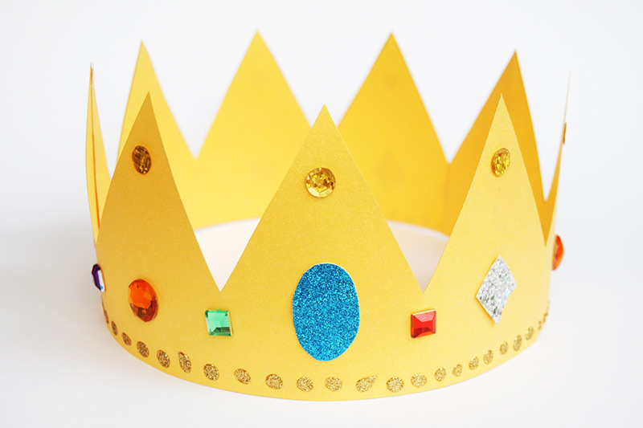

- Četrtek, 21.5.2020
USTVARI ZAPESTNICO BATMANA ALI SUPERMANA
Z enim samcatim dodatkom na roki, lahko v trenutku postaneš priljubljeni super junak.
PRIPOMOČKI: 2 tulca od wc papirja, kolaž papir ali tempera barve, kolaž papir, lepilo in škarje.
PRIPRAVA:
- tulec od wc papirja obleci v črn papir ali pa ga enostavno pobarvaš v črno s tempera barvo. Izreži rumen krog in ga prilepi. Na črn papir nariši obliko batmana in ga izreži ter prilepi. Na zadnji strani tulca naredi zarezo čez celo in si enostavno natakni zapestnico na roko.
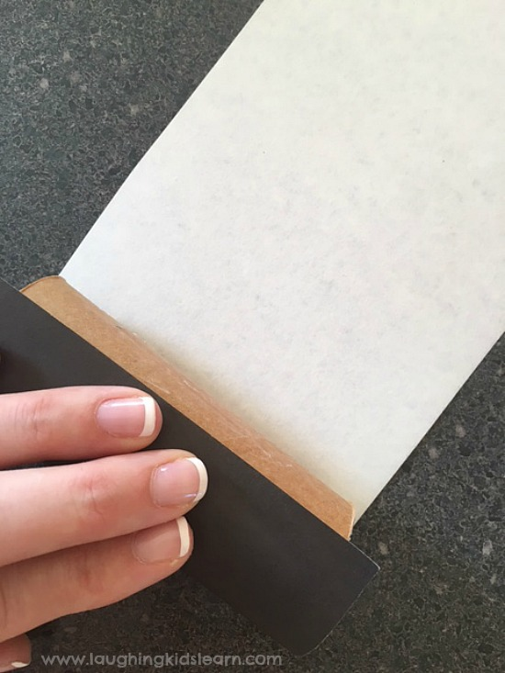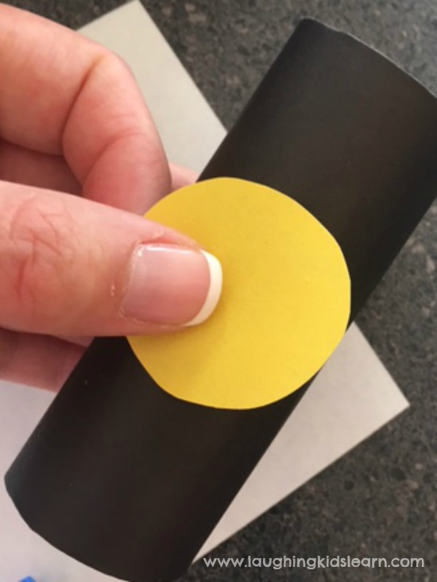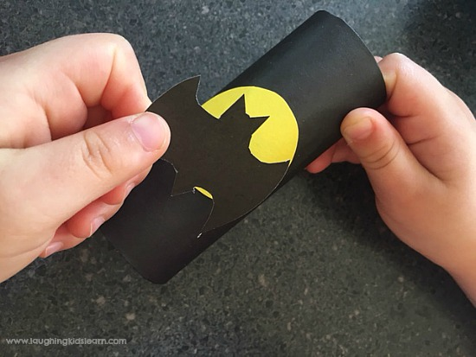
- drugi tulec od wc papirja obleči v modro barvo ali pa ga premaži z modro tempera barvo. Iz rumenega papirja izreži trikotnik ter ga prilepi. Na rdeč papir nariši odebeljeno črko S, jo izreži in prilepi. In zopet na zadnji strani čez cel tulec naredi rez, tako, da se bo prilagajala tvoji roki. IN IZDELKA STA KONČANA.
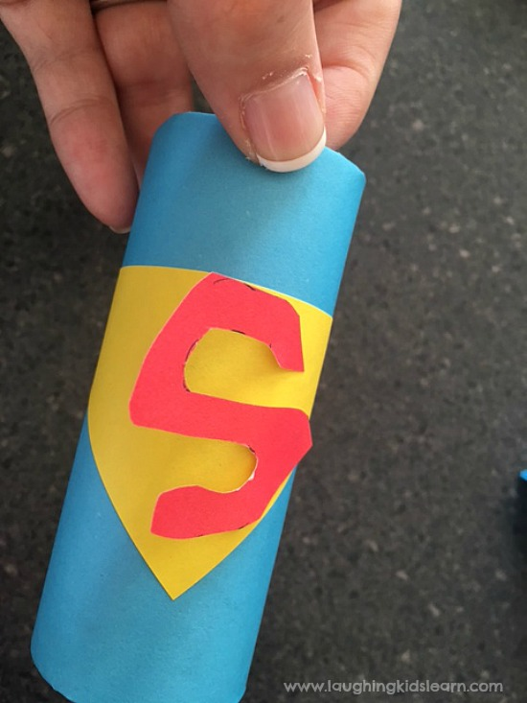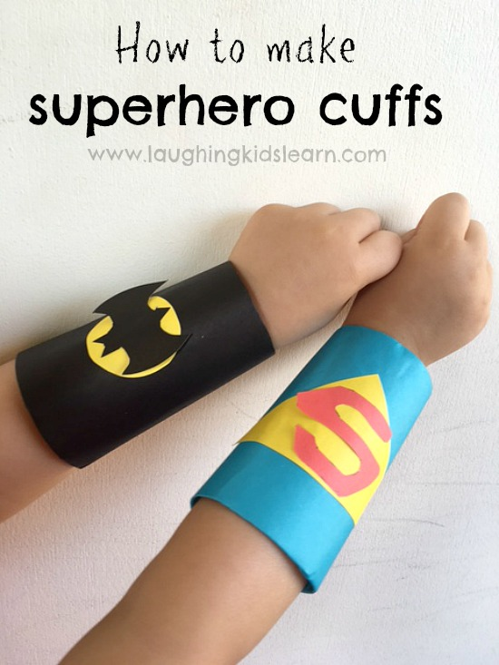

- Petek, 22.5.2020
ZAJTRK ZA JUNAKE
Zajtrk je najpomembnejši obrok dneva. Naslednji recept te bo napolnil z energijo za cel dan.
PROSENA KAŠA Z JABOLKI
Potrebujete:
- 1 skodelico prosene kaše
- 2 skodelici mleka
- ½ kilograma jabolk
- 1 vaniljev sladkor
- 2 jajci
- pest rozin
- maslo
- cimet
Priprava:
Ko mleko zavre, dodajte oprano proseno kašo. Kuhajte petnajst minut, nato jo nekoliko ohladite. Medtem rozine namočite v rum in naribajte jabolka. Ločite beljake in rumenjake ter stepite sneg. Ko je prosena kaša nekoliko ohlajena, primešajte naribana jabolka, vaniljev sladkor, rumenjake in rozine. Na koncu počasi vmešajte še sneg. Vse skupaj preložite v manjši, z maslom namaščen pekač ter pecite trideset minut pri 180 stopinjah Celzija. Ko je kaša pečena, jo potresite s cimetom.

